Business Plan : Description du service proposé

L’objectif de notre projet Farview est de proposer un logiciel de reconstitution en 3 dimensions sous haute résolution pour la microscopie de fluorescence. A l’heure actuelle, le logiciel est configuré pour un fonctionnement sur microscope à fluorescence STORM.

Le principe de notre logiciel est basé sur l’exploitation d’un stock d’images en 2 dimensions obtenues à partir d’un microscope à fluorescence, et renvoie une reconstitution 3D de l’objet étudié. Pour cela le microscope est suivi d’un réseau interférentiel. Ce stock d’images, composé d’images d’un même objet à des distances variables de l’objectif du microscope, est alors analysé par traitement d’images et par analyse dans le domaine de Fourier. Ces analyses permettent de déterminer la position précise (et notamment la profondeur précise) de chaque point de la surface de l’objet étudié. Connaissant chacune de ces positions, il est alors possible de faire une reconstitution en 3 dimensions de l’objet étudié avec une très grande précision. Notre logiciel renvoie cette reconstitution en haute résolution sous un format de données classique, ce qui permet alors l’exploitation facile de la reconstitution par d’autres systèmes.

Les points forts de notre logiciel sont sa rapidité de calcul et d’analyse, ainsi que l’export du résultat dans plusieurs formats pratiques et reconnus. Il présente de plus une interface utilisateur agréable et intuitive.

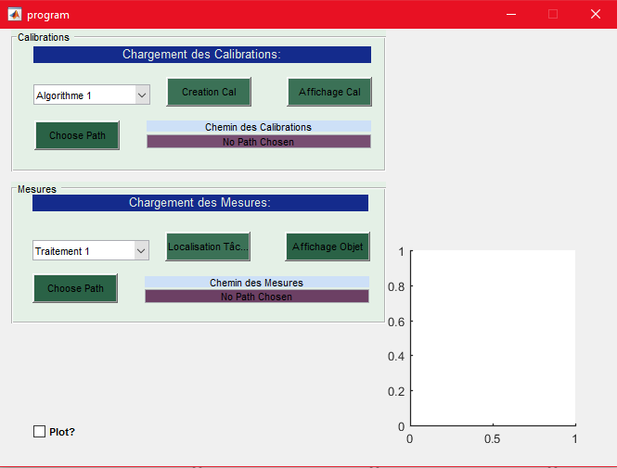

Figure 1 Prototype sous Matlab du logiciel

Dans un laboratoire de recherche en microbiologie, notre logiciel se place au plus près de la recherche pure : en effet, il ne pilote pas la mesure directement sur le microscope, mais interprète les données issues et est donc indispensable. Le logiciel permet une calibration de base, mais peut-être améliorée avec des données supplémentaires en fonction des échantillons. En effet pour des performances accrues lors de manipulations plus techniques, il est possible de configurer le logiciel librement en utilisant ses propres données. La marche à suivre est disponible dans la documentation du logiciel.

Il est difficile pour nous de nous déplacer chez chacun de nos clients, surtout à l’international. C’est pourquoi nous allons développer un site internet d’ici au lancement du projet, c’est-à-dire au début de l’année prochaine. Celui-ci permettra aux personnes intéressées de se renseigner sur les différents services proposés par notre logiciel. Il contiendra de plus un système de Questions & Réponses, avec un ensemble de questions-types afin d’aider le plus grand nombre, ainsi que la possibilité pour tout visiteur du site de poser des questions personnelles, avec garantie de réponse dans les plus brefs délais. Nous proposerons également un numéro de téléphone afin de pouvoir avoir un moyen de communication plus direct. Il y aura également un service d’aide à l’installation et à la mise en route du logiciel Il y aura également un forum pour que les utilisateurs puissent partager leurs techniques concernant l’utilisation du logiciel. Le site contiendra également un lien vers la plateforme de téléchargement de notre logiciel. Cette plateforme aura pour objectif d’être rapide, pratique et agréable. En effet, plusieurs moyens de téléchargements seront proposés, et des serveurs dédiés seront mis en place pour une vitesse de téléchargement optimale. Les licences seront souscrites de manière personnalisées après échanges avec un membre de Farview, et les mises à jour du logiciel seront accessibles sur la plateforme. Les abonnés recevront pour cela un lien personnel par mail. Le paiement de l’abonnement sera effectué par virement en début de chaque année.

Bien que le logiciel soit pour le moment prévu pour la microscopie à fluorescence STORM, nous prévoyons dès que le logiciel est optimisé d’étendre son utilisation au plus grand nombre de types de microscopie possible ce qui permettra de faire de FarView un logiciel universel, modulable et indispensable pour le milieu de la reconstruction 3D.